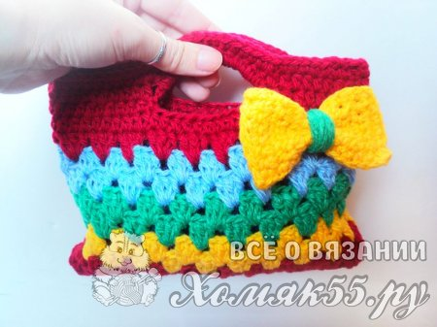

Для вязания сумочки нам потребуется: Карачаевская пряжа (100 % акрил) красного, желтого, зеленого, голубого цвета; Крючок 3 мм; Ножницы. Для удобства в тексте присутствуют сокращения: СБН – столбик без накида ССН – столбик с одним накидом ПСН – полустолбик с 1 накидом ВП – воздушная петля СС - соединительный столбик Как связать детскую сумку крючком Начинать вязание будем с воздушной цепочки. Ее длина зависит от желаемой ширины сумочки. Когда цепочка будет готова, нужно добавить еще 1 воздушную петлю. Это петля подъема для СБН. Следовательно, далее вяжем 1 ряд СБН, выполняя по 1 в каждую петлю. Замыкаем цепочку в кольцо, выполнив 1 СС.  
  
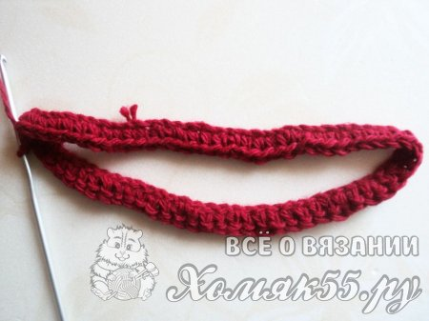

Теперь, так как мы начинаем выполнять сам узор, делаем не 1 петлю на подъем, а 3. В эту же точку вяжем еще 2 ССН. Далее пропускаем 2 петли основания и в 3-ю вяжем 3 ССН подряд. Снова пропускаем 2 петли и выполняем такой же элемент. Так будем вязать весь ряд.  
  
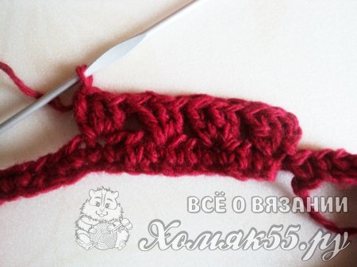

Далее все ряды до ручки сумочки будут одинаковыми. Мы будем выполнять по 3 ССН между элементами нижнего ряда.  
  
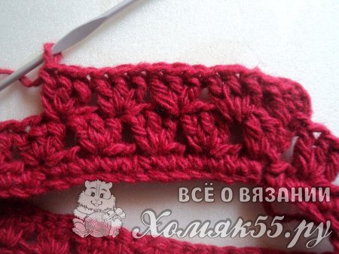

В новом ряду мы сменим нить на желтую и провяжем ей 2 ряда. Меняем нить в момент соединения начала и конца ряда.  
  
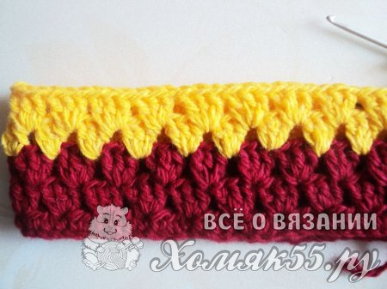

Далее свяжем 2 ряда зеленой пряжей и еще 2 ряда свяжем из голубой нити.

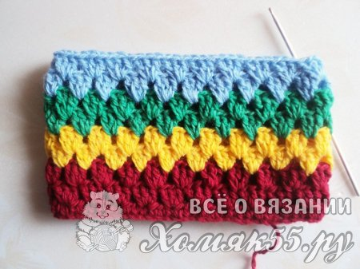

Если сумочка шире, то количество рядочков нужно увеличить. Снова берем красную нить и вяжем 1 ряд. Затем делаем 2 петли на подъем и весь новый ряд вяжем ПСН. Теперь нужно расправить сумочку и поделить ее на 3 равные части. Далее мы будем вязать по-прежнему ПСН по 1-ой части из 3-х. Далее делаем ВП. Их будет столько, сколько составляет 1 из 3-х частей. В данном случае 15 петель. Присоединяемся СБН в начальную петлю 3-ей части сумки.

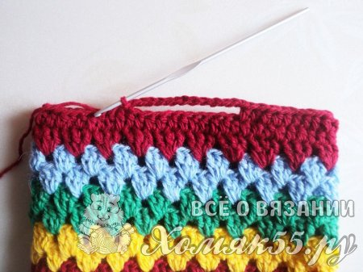

И продолжаем вязать ПСН. На второй стороне сумки делаем то же самое. Важно, чтобы цепочки были ровно друг напротив друга. И довязываем ряд. В новом ряду продолжаем вязать ПСН. Под цепочки вяжем по 15 петель. Если цепочка составляет большее количество петель, значит, вяжем столько же ПСН.

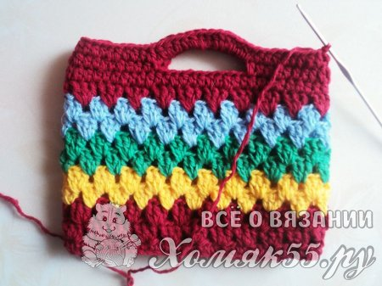

**Бантик крючком**

Бантик делать очень просто. Набираем воздушные петли. Их количество зависит от ширины бантика. Делаем 1 петлю на подъем и далее вяжем СБН до тех пор, пока бантик не наберет нужную длину. Нитью перематываем полотно посередине. Бантик пришиваем к сумке.

